Разработчик: Е.Н. Ермолаева
Курс: Охрана труда
Тема:

Внимательно изучите источник.
Заполните таблицу.
Знаки безопасности
Группа знаков | Геометрическая форма,  примеры | Сигнальный цвет | Назначение
 | 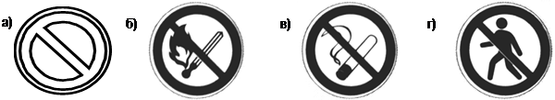
 | 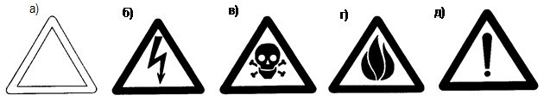
 | 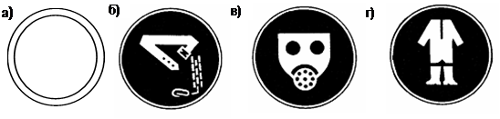
 | 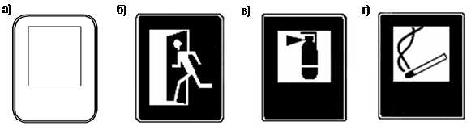

Сигнальные цвета и знаки безопасности
Сигнальные цвета и знаки безопасности регламентирует ГОСТ 12.4.026-76*.
Им установлены сигнальные цвета со следующими значениями:
- красный - «Стоп», «Запрещение»;
- желтый - «Внимание»;
- зеленый - «Безопасность», «Разрешение»;
- синий - «Информация».
Для усиления контраста сигнальных цветов, выполнения пояснительных надписей и символических изображений на знаках применяют белый цвет на красном фоне, зеленый - на синем, черный - на желтом и белом.
Красный сигнальный цвет используют:
- в запрещающих знаках;
- для выполнения надписей и символов на знаках пожарной безопасности;
- обозначения отключающих устройств машин и механизмов, в том числе аварийных;
- обозначения внутренних поверхностей открывающихся кожухов и корпусов, ограждающих движущиеся элементы машин и механизмов, их крышек, рукояток кранов аварийного сброса давления, пожарной техники (огнетушители, пожарный инвентарь и др.);
- окраски сигнальных ламп, указывающих на нарушения условий безопасности;
- окантовки щитов белого цвета, к которым прикрепляют пожарный инструмент и огнетушители (ширина окантовки от 30 до 100 мм).
Желтый сигнальный цвет применяют:
- в предупреждающих знаках;
- для окраски ограждения опасных зон, мест складирования материалов, обозначения элементов конструкций, представляющих опасность для работающих (низкие балки, выступы и перепады в плоскости пола, малозаметные ступени, пандусы, края люков и колодцев, сужения проездов);
- обозначения кромок оградительных устройств, не полностью закрывающих опасные места оборудования, и выносных приемных площадок;
- обозначения элементов машин и механизмов, обойм грузовых крюков, захватов и площадок грузопассажирских (грузовых) подъемников, бамперов и боковых поверхностей погрузчиков, тележек;
- окраски емкостей, содержащих вещества с опасными и вредными свойствами (наносят полосу шириной 50...150 мм в зависимости от размеров емкости).
Предупреждающую окраску опасных зон, мест складирования материалов, элементов машин и механизмов следует выполнять в виде чередующихся наклонных (под углом от 45 до 60°) полос шириной 30...200 мм желтого и черного цветов при соотношении ширины полос 1:1.
Зеленый сигнальный цвет применяют в предписывающих знаках, для окраски устройств и средств обеспечения безопасности, аварийных и спасательных выходов, пунктов первой помощи, аптечек, а также сигнальных ламп, извещающих о нормальном режиме работы машин и механизмов.
Синий сигнальный цвет используют в указательных знаках и для обозначения элементов производственно-технической информации.
Существуют запрещающие, предупреждающие, предписывающие и указательные знаки безопасности.
Запрещающие знаки предназначены для запрещения определенных действий. Форма знака - круг красного цвета с белым полем в виде круга внутри, белой каймой по контуру и символическим изображением черного цвета на внутреннем белом поле, перечеркнутым (слева направо и сверху вниз) наклонной полосой красного цвета (угол наклона 45°). Ширина кольца красного цвета (в долях диаметра знака) должна составлять 0,09...0,1, наклонной красной полосы - 0,08, белой каймы по контуру знака - 0,02. Допускается применение запрещающих знаков с поясняющей надписью, выполненной черным цветом. При этом наклонную красную полосу не наносят. На знаках пожарной безопасности поясняющие надписи необходимо выполнять красным цветом.
Предупреждающие знаки предназначены для предупреждения работающих о возможной опасности. Форма знака - равносторонний треугольник со скругленными углами желтого цвета, с вершиной, обращенной вверх, каймой черного цвета шириной, равной 0,05 стороны, и символическим изображением черного цвета.
Предписывающие знаки представляют собой круг зеленого цвета с белой каймой по контуру и белыми символическими изображениями рекомендуемых средств индивидуальной защиты. Предписывающие знаки разрешают действия только при соблюдении конкретных требований безопасности.
Указательные знаки предназначены для указания местонахождения различных объектов и устройств, пунктов медицинской помощи, питьевых пунктов, пожарных постов и кранов, гидрантов, огнетушителей, пунктов извещения о пожаре, складов, мастерских и др. Форма знака - синий прямоугольник с белой каймой по контуру шириной, составляющей 0,02 меньшей стороны прямоугольника, и белым квадратом внутри него со стороной, равной 0,7 меньшей стороны прямоугольника. На поле белого квадрата должны быть нанесены символическое изображение или поясняющая надпись черного цвета. Символы и поясняющие надписи пожарной безопасности необходимо выполнять красным цветом.

Использованные источники:
http://Refac.ru, 20014-2016
О.Н. Куликов, Е.И. Ролин Охрана труда при производстве сварочных работ

Инструмент проверки

Группы знаков | Геометрическая форма | Сигнальный цвет | Назначение
запрещающие |  | красный | предназначены для запрещения \ запрещают определенные действия
предупреждающие |  | желтый | предназначены для предупреждения \ предупреждают работающих о возможной опасности
предписывающие |  | зеленый | предназначены для сообщения конкретных требований безопасности, при которых разрешены действия / разрешают действия только при соблюдении конкретных требований безопасности
указательные |  | синий | предназначены для указания / указывают местонахождение различных объектов и устройств

За каждую верно заполненную ячейку | 1 балл
Максимальный балл: | 12 баллов

